INFORME “RADIOGRAFÍA DEL MERCADO DE LA VIVIENDA 2023”
Los altos precios y la subida de tipos alejan a los jóvenes del mercado inmobiliario: en un año cae en 19 puntos su participación

- La actividad de los más jóvenes (de 18 a 24 años) ha descendido en diez puntos pasando del 42% en 2022 al 32% en 2023
- La franja de jóvenes entre los 25 y los 34 años cae 9 puntos al descender su protagonismo del 55% al 46%
- También los estratos más mayores pierden protagonismo, situándose en el nivel más bajo de participación en el mercado, con tan solo un 16 % de actividad
- En compraventa sólo sube la actividad el tramo comprendido entre los 35 y los 44 años. En este grupo las acciones han aumentado un punto porcentual

Madrid, 24 de agosto de 2023

Los jóvenes de 25 a 34 años están siendo los más activos en el mercado inmobiliario en 2023 y los que interactúan más tanto en el mercado de la compra como en el del alquiler, pero se aprecia una caída notable respecto al año pasado. Así, durante este año, el 46% de los españoles de entre 25 a 34 años han realizado alguna acción en el mercado inmobiliario, nueve puntos porcentuales menos que en 2022, cuando fue el 55% de los jóvenes los que participaban en el mercado inmobiliario. Así se desprende del último informe de Fotocasa Research “Radiografía del mercado de la vivienda en 2023”, que muestra las diferencias por edades de los españoles respecto al mercado inmobiliario.

Pero esta franja de edad de los 25 a los 34 años no es la única que ha descendido en cuanto a participación. También cae, y de forma más drástica, el estrato más joven de 18 a 24 años y alcanza una caída de 10 puntos porcentuales respecto a 2022. Así, en esta franja de edad se pasa del 42% de jóvenes que en 2022 habían participado en el mercado al 32% de 2023.

“A pesar de que los jóvenes siguen siendo los más activos del mercado y los auténticos protagonistas, la situación económica les ha pasado factura. El contexto de precios máximos en el alquiler y el endurecimiento del acceso a la financiación en la compra ocasionan que los menores de 35 años sean los más perjudicados y los primeros expulsados del mercado. Sus condiciones laborales de precariedad, temporalidad e inestabilidad no les permiten acceder a una vivienda, por lo que se ven obligados a compartir piso o a alargar la edad de emancipación. Son los segmentos de edad que presentan una relación más complicada con el mercado de la vivienda”, explica María Matos, directora de Estudios y portavoz de Fotocasa.

Estas cifras muestran que la situación de inflación y subida de tipos ha afectado a todos los tramos de edad a la hora de actuar en el mercado de la vivienda. Un cambio de ciclo generalizado pese a que algunos segmentos de población, en concreto el de quienes tienen más de 55 años, no han llegado a recuperar en ningún momento los niveles previos a la pandemia.

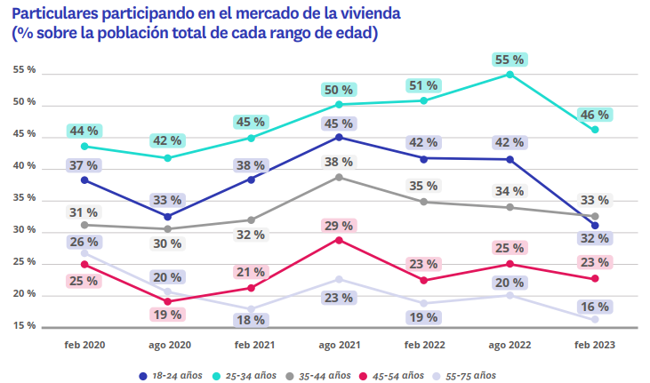

En este colectivo (55-75 años), la actividad actual en el mercado de la vivienda se sitúa en el 16%, una participación que está muy por debajo de la registrada antes de la irrupción de la covid-19, cuando llegaba al 26%. Si establecemos la comparación con agosto de 2022 la diferencia también es importante, ya que entonces se situaba en el 20%.

Es cierto que es un colectivo que, por una simple cuestión de ciclo vital, tiene menos participación en el mercado que otros tramos de edad y en el que la compra de segunda residencia o de inmuebles como inversión tiene más peso, pero lo cierto es que en los últimos tres años no ha conseguido recuperar su interés por el inmobiliario.

Compraventa: desplome en la actividad de los más jóvenes

Al poner el foco en la actividad de compraventa se advierte que el comportamiento en estos últimos meses ha sido dispar atendiendo a los distintos tramos de edades. Frente a un descenso generalizado, la participación en el mercado de la vivienda en propiedad de quienes están entre los 35 y los 44 años ha aumentado.

En este grupo de edad, las acciones de compraventa –ya sean de oferta o de demanda– han pasado del 21% de agosto de 2022 al 22% en febrero de 2023, recuperando así parte del camino perdido en el primer semestre de 2022, dado que en febrero de este año el porcentaje alcanzaba el 25 %. Pero este colectivo es la excepción.

En el resto se registran descensos, especialmente acusados entre los 25 y 34 años (del 30% de participación en febrero de 2022 al 25 % un año después) y entre los 18 y los 25 años (del 15% al 10% en ese mismo periodo de tiempo). El endurecimiento de las condiciones de financiación está, por tanto, afectando más por debajo de los 35 años, que entre esa edad y los 44 años.

Hay, además, un detalle llamativo: las acciones inefectivas de demanda de vivienda en propiedad (quienes han intentado comprar, pero no lo han conseguido), disminuyen más entre los 25 y 34 años (del 19% de agosto de 2022 al 16% actual) que entre los 18 y los 24 años (del 9% al 8%). Se puede deducir de estos datos que esta demanda de quienes no han cumplido los 25 es más aspiracional que real y que, por tanto, se ve menos expuesta a la evolución del mercado hipotecario.

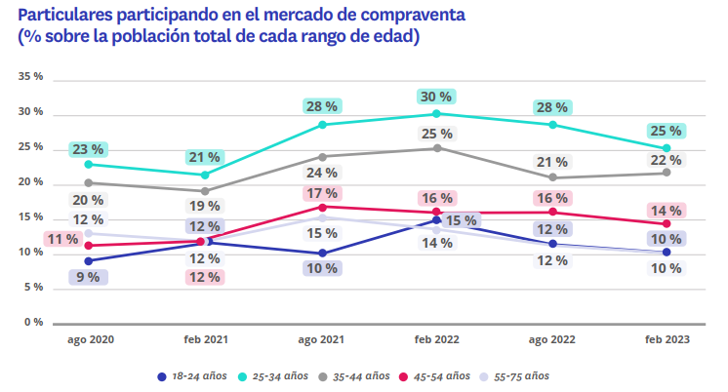

Contracción del alquiler, especialmente entre los jóvenes

La actividad en el alquiler también se reduce, principalmente en los tramos de edad más protagonistas: los que comprenden entre los 18 y los 34 años. Y es que, en general, se ve un claro impacto de los acontecimientos contextuales de los últimos meses con una reducción muy agudizada en los estratos más jóvenes. Así, de acuerdo con los últimos datos de participación en el mercado del arrendamiento, se constata que los jóvenes de entre 18 y 24 años que han llevado a cabo alguna acción en el último año han descendido desde el 34% registrado en agosto de 2022 al 27% actual. Es decir, un descenso de 7 puntos porcentuales.

Muy similar ha sido la situación en el estrato de edad inmediatamente superior, el que comprende entre los 25 y los 34 años, con una contracción del 34% al 28%. A la vista de estos números, resulta evidente que el retroceso experimentado por el mercado ha afectado especialmente a los más jóvenes.

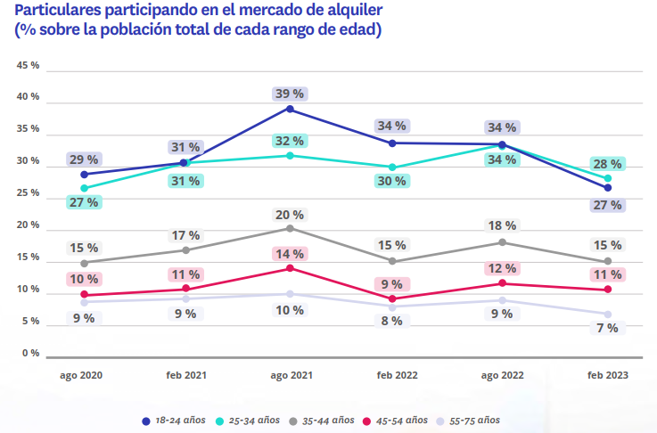

Estos descensos, además, tienen lugar tanto en el apartado de alquiler efectivo como en la demanda no efectiva. De este modo, en el grupo de los más jóvenes, el alquiler ejecutado pierde 3 puntos (del 14% al 11%), y el no efectivo (10% frente al 8%), mientras que en los que tienen entre 25 y 34 años la caída es del 18% al 15% en el alquiler efectivo y del 11% al 9% en la demanda no efectiva.

A medida que se pone el foco en los siguientes tramos de edad, vemos que las caídas en la actividad no son tan acusadas, si bien se presentan en todos los casos. De este modo, las personas que cuentan entre 35 y 44 años han bajado su actividad en el mercado del alquiler del 18% al 15%; los de 45 a 54 años del 12% al 11%; y los de más de 55 años del 9% al 7%.

Sobre el informe “Radiografía del mercado de la vivienda en 2023”

El portal inmobiliario Fotocasa ha realizado el informe “Radiografía del mercado de la vivienda en 2023”, en base a un exhaustivo análisis del equipo de Business Analytics de Fotocasa en colaboración con el instituto de investigación The Cocktail Analysis.

El estudio pretende dar continuidad a los informes presentados en 2022, 2021, 2019, 2018 y 2017. Al igual que los anteriores estudios, se ha realizado sobre un panel independiente con una muestra de 5.000 personas representativas de la sociedad española y que tienen entre 18 y 75 años, a través de encuestas online que se efectuaron en febrero de 2022. Error muestral: +-1,4%

Sobre Fotocasa
Portal inmobiliario que cuenta con inmuebles de segunda mano, promociones de obra nueva y viviendas de alquiler. Cada mes genera un tráfico de 34 millones de visitas (75% a través de dispositivos móviles). Mensualmente elabora el índice inmobiliario Fotocasa, un informe de referencia sobre la evolución del precio medio de la vivienda en España, tanto en venta como en alquiler. Toda nuestra información la puedes encontrar en nuestra Sala de Prensa.
Fotocasa pertenece a Adevinta, una empresa 100% especializada en Marketplaces digitales y el único “pure player” del sector a nivel mundial.
Más información sobre Fotocasa.

Sobre Adevinta Spain
Adevinta Spain es una compañía líder en marketplaces digitales y una de las principales empresas del sector tecnológico del país, con más de 18 millones de usuarios al mes en sus plataformas de los sectores inmobiliario (Fotocasa y habitaclia), empleo (InfoJobs), motor (coches.net y motos.net) y compraventa de artículos de segunda mano (Milanuncios).
Los negocios de Adevinta han evolucionado del papel al online a lo largo de más de 40 años de trayectoria en España, convirtiéndose en referentes de Internet. La sede de la compañía está en Barcelona y cuenta con una plantilla de 1.200 personas comprometidas con fomentar un cambio positivo en el mundo a través de tecnología innovadora, otorgando una nueva oportunidad a quienes la están buscando y dando a las cosas una segunda vida.
Adevinta tiene presencia mundial en 11 países. El conjunto de sus plataformas locales recibe un promedio de 3.000 millones de visitas cada mes.
Más información en adevinta.es

Departamento Comunicación Fotocasa
Anaïs López
comunicacion@fotocasa.es
620 66 29 26

Llorente y Cuenca
Ramon Torné
rtorne@llorenteycuenca.com
638 68 19 85

Fanny Merino
emerino@llorenteycuenca.com
663 35 69 75

Paula Iglesias
piglesias@llorenteycuenca.com
662 450 236

